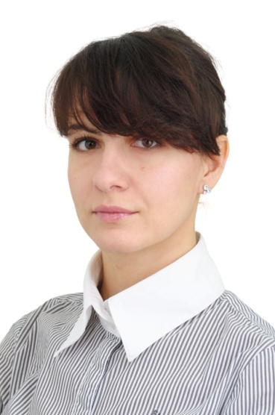
Толоконнікова Тетяна Юріївна, переможець обласного туру Всеукраїнського конкурсу «Учитель року – 2016» в номінації «Англійська мова»

Толоконнікова Тетяна Юріївна розпочала свою педагогічну діяльність у 2007 р. на посаді вчителя англійської мови Івано-Франківської спеціалізованої школи І–ІІІ ступенів № 1 з поглибленим вивченням англійської мови Івано-Франківської міської ради. 8 років наполегливої праці, пошуків й осмислення сформували досвід і систему роботи педагога. Результатом її творчих напрацювань стала актуальна педагогічна проблема: «Використання мультимедійних засобів для розвитку навичок говоріння».
Тетяна Юріївна – сучасний учитель іноземної мови, докорінно переосмислила свою роль у навчально-виховному процесі з урахуванням новітніх рис суспільства: розвиток комп'ютерного інтелекту та усвідомлення, що англійська мова – лідер у міжнародному спілкуванні.
Суть досвіду педагога полягає у розвитку навичок говоріння школярів шляхом використання мультимедійних засобів ілюстративного і довідкового характеру, а саме – інформації цифрового характеру(тексти, графіка, анімація), аналогової інформації візуального зображення (відео, фотокартки, картини тощо), аналогової інформації звуку (мова, музика, інші звуки). Учитель переконаний, що використання мультимедійних засобів формує навички і розвиває мовленнєві вміння учнів з такою метою:
1) створення мовленнєвого зразка (орфоепічного, інтонаційного, лексико- граматичного); 2) створення смислової опори (заданістю логічної послідовності й об’єкта висловлювання) для побудови всього ланцюга висловлювання; 3) створення ситуації спілкування, яка б стимулювала висловлювання.
У процесі вдалого поєднання різних видів начальної діяльності в учнів Толоконнікової Тетяни Юріївни формуються основні компетенції на кожному уроці. Для забезпечення високого рівня знань, умінь і навичок практичного їх застосування педагог проводить різноманітні типи уроків: уроки-лекції, уроки-захисти проектів, уроки закріплення знань.
Учитель максимально використовує методичні і дидактичні матеріали автентичних комплексів видавництв OxfordUniversityPress, PearsonLongman, CambridgeUniversityPress, Expresspublishing, що містять не лише аудіоматеріли для прослуховування, а й мультимедійні додатки (Multi-Rom), учні мають доступ до великої кількості інтерактивних вправ для відпрацювання мовних (лексичних, граматичних) і мовленнєвих (аудіювання, читання, письмо, усне мовлення) навичок. Тетяна Юріївна використовує такий підхід як на уроці, так і для самостійної роботи учнів удома, для виконання проектних завдань, які за своїм характером є особистісно-орієнтованими і мають великі переваги, тому що в ході їх виконання реалізовуються міжпредметні зв’язки, учні вчаться самодисципліни, умінь співпрацювати з іншими.
2011 року отримала сертифікат міжнародного зразка з тестування англійської мови – IELTS. Найбільш успішним для педагога став 2016 рік, оскільки вона – переможець обласного туру Всеукраїнського конкурсу «Учитель року–2016» у номінації «Англійська мова».
Вирізняється вимогливістю, послідовністю та наполегливістю. Користується повагою своїх вихованців, колег та батьків.
Пані Тетяна – безпосередня, безвідмовна людина. Вона здатна втілити в життя чимало творчих науково-методичних проектів. Праця педагога – її покликання. На дозвіллі полюбляє спорт та кінофільми мовою оригіналу.

